Märkischer Turnerbund Brandenburg e. V.
FB Musik und Spielmannswesen

Wettbewerbsordnung

Fassung 2023

I. Grundsätze
- Fanfaronade
- Veranstaltung
- Startberechtigung
- Ausschreibung
- Rahmenveranstaltung
- Vertretung der Teilnehmer
- Wettbewerbsvorbesprechung
- Jury
- Wertungen
- Copyrights
- Gema
- Haftung
- Schlussregelungen

II. Wettbewerbsregeln
- Allgemeines
- Marschwettbewerb
- Marschparade
- Show

III. Anlagen
Anlage 1 (Feldmaße)
Anlage 2 (Marschparcours der Division I und Offenen Klasse)
Anlage 3 (Marschparcours der Division II)
Anlage 4 (Parcours Marschparade)

I. Grundsätze

1. Fanfaronade
Die Fanfaronade ist ein offener Wettbewerb für Naturtonfanfarenzüge sowie für alle Formen und Stilrichtungen von Marsch- und Showbands oder Corps.

2. Veranstalter
Veranstalter der Fanfaronade ist der Märkische Turnerbund Brandenburg e.V., vertreten durch den FB Musik- und Spielmannswesen. Der FB Musik- und Spielmannswesen kann einen Ausrichter mit der Durchführung der Fanfaronade beauftragen. Es ist eine gesonderte Vereinbarung zwischen Veranstalter und Ausrichter zu schließen.

3. Startberechtigung
Nur Bands mit Amateurstatus können an der Fanfaronade teilnehmen. Startberechtigt bei der Fanfaronade sind alle ordentlichen Mitglieder der gemeldeten Vereine/Abteilungen. Weiterhin startberechtigt sind Gaststarter aus anderen Vereinen insoweit, wie der entsendende Verein nicht selbst in der gleichen Division/Klasse am Wettbewerb beteiligt ist. Hierfür ist eine formlose Mitteilung der betreffenden Vereine an den Veranstalter erforderlich. Gegebenenfalls besteht auch die Möglichkeit, sich als Gaststarter dem Juryurteil zu stellen, ohne in die offizielle Wettbewerbsbewertung einbezogen zu werden. Die Entscheidung darüber obliegt dem Veranstalter.
Spielgemeinschaften können auf Antrag vom Veranstalter zugelassen werden. Ein Doppelstart (Einzelstart und Spielgemeinschaft) ist grundsätzlich nicht gestattet.

4. Ausschreibung
Die Ausschreibung ist ein Zusatz zur Wettbewerbsordnung. Sie wird den bisherigen Teilnehmenden der Fanfaronade mindestens vier Monate vor dem Wettbewerb per eMail übergeben und auf den Internetseiten des Veranstalters veröffentlicht.

5. Rahmenveranstaltungen
Alle am Wettbewerb beteiligten Vereine sind zur Eröffnung und zur Siegerehrung teilnahmeverpflichtet. Über Ausnahmen entscheidet der Veranstalter auf Antrag.

6. Vertretung der Teilnehmer
In allen Fragen zum Wettbewerb wird der/die Verein/Abteilung durch den/die
Vorsitzende*n/ Bevollmächtigte*n und/oder den/die Stabführer*in vertreten. Die Namen sind auf dem Meldebogen anzugeben.

7. Wettbewerbsvorbesprechung
Vor dem Wettbewerb ist eine Besprechung mit den Vertretenden des Veranstalters, ggf. dem
Ausrichter, den gemeldeten Vereinsvertreter*innen und den Jurymitgliedern durchzuführen. Sollte die Auslosung der Startreihenfolge nicht im Vorfeld der Fanfaronade in einem gesonderten Termin durchgeführt worden sein, erfolgen die Auslosungen spätestens hier. Der/die zuständige Vertreter*in des Veranstalters leitet die Besprechung.

8. Jury
Die Auswahl, der Einsatz und die vertragliche Bindung der Jurymitglieder erfolgt in enger
Abstimmung zwischen dem FB Musik und Spielmannswesen des Märkischen Turnerbund Brandenburg e.V. und der WAMSB. Die Jury besteht aus mindestens drei, idealerweise sechs Mitgliedern. Sie werden ausgewählt auf der Grundlage ihrer nachgewiesenen Kenntnisse und Erfahrungen, vor allem im Hinblick auf das One World Adjudication System.

9. Wertungen
Alle Wettbewerbsbestandteile der Fanfaronade werden nach dem „One World Adjudication System“ gewertet. Jedes Jurymitglied arbeitet mit einem Aufnahmegerät. Vor Beginn jeder Darbietung muss sich das Jurymitglied selbst vorstellen, ebenso die Gruppe/Band, den Wettbewerb und den zu bewertenden Teilbereich. Während der Darbietung spricht das Jurymitglied die Kommentare auf Band. Danach müssen die Jurymitglieder die Punktzahl in die jeweiligen Rubriken des vorbereiteten Wertungszettels eintragen, aus denen sich ergibt, wie die Darbietung bewertet wurde. Jeder Wertungsrichter muss eine unabhängige Liste führen, um einen Überblick über alle seine Ergebnisse und Platzierungen zu haben. Während der Wettbewerbsdarbietungen sprechen die Jurymitglieder ihre Kommentare auf Band. Im Anschluss tragen die Jurymitglieder ihre zahlenmäßige Wertung auf die vorliegenden Wertungszettel auf, aus denen sich ergibt, wie die Darbietung punktemäßig bewertet wurde.
Die Teilnehmer erhalten die von den Wertungsrichtern gesprochenen Kommentare und das finale Punkteergebnis sowie eine Urkunde. Entscheidungen der Jury sind unabänderlich und bindend für alle Teilnehmer des Wettbewerbs. Am Wettbewerbstag ist es nicht möglich, mit der Jury hinsichtlich der Bewertung und Kommentierung zu korrespondieren.
Über die von der Jury ermittelten Gesamtpunktzahlen wird eine Rangliste je Wettbewerbsteil erstellt. Dabei werden die vorhandenen Ergebnisse absteigend gelistet. Die erreichten Gesamtpunkte werden den teilnehmenden Vereinen in der Reihenfolge der Rangliste vom letzten bis zum ersten Platz bekannt gegeben.

Box 5 95,00 bis 100 Punkte 1. Preis mit Auszeichnung
Box 4 85,00 bis 94,99 Punkte 1. Preis
Box 3 75,00 bis 84,99 Punkte 2. Preis
Box 2 65,00 bis 74,99 Punkte 3. Preis
Box 1 0,00 bis 64,99 Punkte teilgenommen

10. Copyrights
Falls irgendein Copyright auf die Musik oder auf Showelemente, ebenso wie auf stimmliche Elemente besteht, ist die Musikgruppe dafür verantwortlich, die nötigen Genehmigungen für die Darbietung im Wettbewerb mindestens zwei Wochen vorher einzuholen.

11. Gema
Jeder teilnehmende Verein hat eine ausgefüllte GEMA-Liste mit dem Musikprogramm, das während der Fanfaronade vorgetragen wird, dem Veranstalter mit der Anmeldung einzureichen.

12. Haftung
Der Veranstalter der “Fanfaronade” haftet in keinem Falle für Schäden durch höhere Gewalt, Diebstahl, Verlust oder Beschädigung von Instrumenten, Uniformen und dergleichen. Der Veranstalter kann in keiner Weise bei Unfällen und Schäden jeglicher Art durch dritte haftbar gemacht werden.

13. Schlussregelungen
Im Falle von Unklarheiten innerhalb dieses Regelwerks oder im Falle von Mehrdeutigkeiten, werden Entscheidungen durch die Jury oder den Veranstalter getroffen.
Durch die Anmeldung für diesen Wettbewerb akzeptiert die anmeldende Band dieses Regelwerk.

II. Wettbewerbsregeln

Allgemeines
Die teilnehmenden Vereine haben die Wahl zwischen der Teilnahme in der Division I oder II oder in der Offenen Klasse, jeweils unterteilt in die Wettbewerbsteile Marsch und Show.
Diese Entscheidung ist auf dem Meldebogen verbindlich bekanntzugeben.
Teilnahmeberechtigt in den Divisionen I und II sind nur Naturtonfanfarenzüge. Sieger der jeweiligen Wettbewerbskategorie wird der Verein/die Abteilung mit der höchsten Punktzahl.
Für den Marschwettbewerb wird ein Parcours mit einer Breite von 9,14 m/10 Yards auf das Feld aufgetragen.
Wenn eine Band die „Wertungsende“-Markierung erreicht hat, muss sie ohne Unterbrechung des Spiels und Marschierens in Formation auf direktem Weg das Stadion verlassen (Queren des Feldes nur, wenn es der kürzeste Weg ist).

Marschwettbewerb

Allgemeines
Alle teilnehmenden Bands wählen ihre Auftrittskompositionen selbst. Der Parcours ist spielend und marschierend zurückzulegen. Eine Unterbrechung des Spielens und/oder Marschierens ist untersagt. Die teilnehmenden Bands müssen die vorgegebene Strecke vollständig passieren. Im Rahmen des Marschwettbewerbs müssen folgende Punkte hintereinander ausgeführt werden:
- Aufmarsch ohne Spiel bis zur Start-Markierung ohne Bewertung. Sobald die Start-Markierung erreicht ist, muss die Band ihre Bewegungen stoppen. Ein abschließendes Ausrichten der Band ist möglich. Anschließend muss sich die Band dem Supervisor und dem Publikum präsentieren und dabei still stehen. Der Stabführer/Dirigent steht auf der Startlinie.
- Vorführung mit Bewertung. Die Band startet in Vorwärtsrichtung, wobei ein kurzes Vorspiel -beispielsweise Anlocken im Stand - möglich ist. Die Anzahl der marschierenden Reihen darf während des Auftrittes nicht verändert werden. Die teilnehmenden Bands müssen sich innerhalb der Markierung bewegen/aufhalten. Ein Übertreten der vorgegebenen Markierung hat eine Reduzierung der Punktzahl zur Folge. Eine Reduzierung der Punktzahl erfolgt auch bei Unterbrechung der permanenten Vorwärtsbewegung - Anhalten oder Marsch auf der Stelle. Mindestens ein Spieler (nicht der Stabführer) muss sich immer in Vorwärtsbewegung befinden.
Der Marschauftritt beinhaltet eine Reihe vorgegebener Abfolgen, welche während des Musizierens ausgeführt werden müssen. Diese sind im Einzelnen:

Division I und Offene Klasse
Rechtsschwenkung (3x)
Linksschwenkung (4x)
English oder American Counter March (1x, freie Wahl).

Division II
Rechtsschwenkung (5x)
Linksschwenkung (1x)

c) Ausmarsch ohne Bewertung. Die Band hat den Platz in Formation und musizierend zu verlassen.

Bewertung
Die maximal erreichbare Punktzahl ist 100. Die Jury bewertet den Auftritt in den Kategorien Musik, Visuell und Effekte. Je nach baulichen Gegebenheiten des Austragungsortes soll je ein Jurymitglied der Kategorien Musik und Visuell vom Rasen, die restlichen Jurymitglieder von einer erhabenen Position aus werten.

Bewertungskriterien
Bei diesem Wettbewerbsteil handelt sich um einen Marschwettbewerb, nicht um eine Marschparade. Für die musikalische Bewertung erfolgt die Bewertung der Jury unter Berücksichtigung folgender Kriterien:
- ausgeglichenes Klangbild
- Tonqualität und wenn möglich Tonabstimmung
- Technik und Ausdrucksweise
- musikalische Darbietung und Interpretation
- Dynamik, Abstimmung und Ausdrucksweise
- gesamter Spieleindruck, Rhythmus und Tempo

Für die visuelle Bewertung erfolgt die Bewertung der Jury unter Berücksichtigung folgender Kriterien:
- Körperhaltung und Schrittlänge
- Seitenrichtung und Vordermann in der Vorwärtsbewegung sowie der Abstand zwischen den einzelnen Bandmitgliedern
- Ausführung der vorgegebenen Figuren (Rechts- und Linksschwenkungen und Counter-Märsche)
- Präsentation, Disziplin und allgemeiner Eindruck.

Für die Bewertung der Effekte erfolgt die Bewertung der Jury unter Berücksichtigung folgender Kriterien:
- Tempo/Block/Schritte und deren Kombination
- visuelle Dynamik
- Über- und Abnahme der Instrumente
- Stabführer*in
- Fußbewegungen, Körperhaltung, Synchronität
- Tempo/Rhythmus/Dynamik - Abwechslung im Marschprogramm
- Präzision in der Musik und im visuellen Bereich
- Musikalität, Sound
- Farbenspiel bezogen auf Outfit, Uniformen, Dekoration
- Kreativität in Schwenkungen und Countermarsch

Penalty (Strafpunkte)
Mit einem Abzug von 1,0 Punkt werden pro Vergehen geahndet:
- Unterbrechen der Vorwärtsbewegung (z. B. Anhalten oder Marschieren auf der Stelle)
- Überschreiten der Begrenzungslinien
- Veränderung der Reihenanzahl während des Wertungsvortrages
- falsch gewählte Laufstrecke
- Stabführer*in steht zu Beginn nicht auf der Startlinie

Marschparade

Allgemeines
Der Parcours ist marschierend und musizierend zu absolvieren. Alle Teilnehmer sind frei in der Auswahl ihrer Titel. Die Teilnehmer müssen sich innerhalb der Markierung bewegen. Ein Übertreten der vorgegebenen Markierung hat eine Reduzierung der Punktzahl zur Folge. Die Vortragsdauer, erster Ton oder Schritt bis zur Abmeldung, muss mindestens 9 und maximal 13 Minuten betragen. Die Marschparade besteht aus einem Pflichtteil und einem freien Vortrag.
- Aufmarsch ohne Spiel bis zur Start-Markierung ohne Bewertung - Sobald die Start-Markierung erreicht ist, muss der Teilnehmer seine Bewegung stoppen. Ein abschließendes Ausrichten ist möglich. Der/Die Stabführer/in steht auf der Startlinie.
- Vorführung mit Bewertung - Nach dem Signal durch die Jury/ die Moderation startet der Teilnehmer in Vorwärtsrichtung, wobei ein kurzes Vorspiel -beispielsweise Anlocken im Stand - möglich ist.
- Links- oder Rechtsschwenkung
- English oder American Counter March
- Der Vortrag muss in einer permanenten Vorwärtsbewegung weitergehen, bis die Punkte A oder B erreicht worden sind (kein Stoppen).
- Nach Absolvierung dieser Pflichtelemente sind die Teilnehmer frei in der Wahl der weiteren Elemente/ des weiteren Ablaufs/ der Formation/ der Schritte und des Tempos. Der Teilnehmer muss sich dabei weiterhin innerhalb des Parcours/ der Markierungen bewegen.
- Nach dem Vortrag sollte der Teilnehmer einen Punkt zwischen A und B erreicht haben. Der Teilnehmer muss seine Bewegung stoppen und gibt ein eindeutiges Zeichen, dass der Vortrag zu Ende ist (Abmelden).

Bewertung
Die maximal erreichbare Punktzahl ist 100. Die Jury bewertet den Auftritt in den Kategorien Musik, Visuell und Effekte. Je nach baulichen Gegebenheiten des Austragungsortes soll je ein Jurymitglied der Kategorien Musik und Visuell vom Rasen, die restlichen Jurymitglieder von einer erhabenen Position aus werten.

Für den Bereich MUSIK erfolgt die Bewertung unter Berücksichtigung folgender Kriterien:
- Technik
- künstlerische Gestaltung
- Tonqualität, Intonation
- Interpretation, Ausdruck
- Zusammenspiel
- Ausdauer
- Dynamik, Phrasierung, Rhythmusgefühl, Stil, Exaktheit
- Tempo- und Rhythmuskontrolle

Für den Bereich VISUELL erfolgt die Bewertung unter Berücksichtigung folgender Kriterien:
- Körperhaltung und Schrittlänge
- Farbenspiel
- visuelle Dynamik
- gleichmäßiger Abstand zwischen den einzelnen Bandmitgliedern
- Ausführung der vorgegebenen Elemente
- Präsentation, Disziplin und allgemeiner Eindruck
- Outfit, Uniformen, Dekoration
- Abwechslung
- Synchronität der Bewegungsabläufe
- Ausnutzung des Raumes
- Kontrolle der Bewegungsabläufe

Für den Bereich EFFEKTE erfolgt die Bewertung unter Berücksichtigung folgender Kriterien:
- Bewertet wird der Inhalt in Bezug auf das Design und hinsichtlich des Effektes den dieses optisch und musikalisch erzielt.
- Beziehung zwischen visuellem und musikalischem Design vorhanden sein.
- das „Miteinander“ (wie gut sind die einzelnen Musiker aufeinander abgestimmt)
- Virtuosität, Kreativität, Emotionalität, Fluss
- Mischung von Elementen
- Schaffung von Höhepunkten
- Einbeziehung des Publikums
- Zusammenspiel von visueller und musikalischer Dynamik
- Tempo/ Rhythmus/ Dynamik - Abwechslung im Marschprogramm
- Präzision in der Musik und im visuellen Bereich
- allgemeine Präsentation
- Kreativität des Vortrages

Penalty (Schwerpunkte)
Mit einem Abzug von 1,0 Punkt werden pro Vergehen geahndet:
- Unterbrechung des Spiels und Veränderung der Reihenanzahl während der Absolvierung der Pflichtelemente
- Überschreiten der Begrenzungslinien
- Absolvierung nicht aller Pflichtelemente
- Stabführer*in steht zu Beginn nicht auf der Startlinie
- Über- oder Unterschreitung der Zeitvorgaben

Showwettbewerb

Allgemeines
Auf- und Abmarsch werden nicht bewertet. Der zu bewertende Teil der Show muss
- in der Division I mind. 9 bis max. 13 Minuten,
- in der Division II mind. 5 bis max. 13 Minuten,
- in der Offenen Klasse Show mind. 5 bis max. 13 Minuten andauern.
Die Zeitnahme beginnt, wenn der erste Ton erzeugt oder die erste Bewegung getätigt wird, nachdem der Sprecher das Zeichen zum Beginn der Show angekündigt hat. Die Zeitnahme endet, wenn der Stabführer ein klares Zeichen gegeben hat, dass die Show zu Ende ist. Die drei Grundinstrumente (Naturtonfanfare, Marschtrommel und Tom-Tom) sind bei den Startern im Showbereich der Divisionen I und II die primären Instrumente und müssen im Showvortrag im Vordergrund stehen. Die teilnehmenden Vereine dürfen ihre eigenen Feldmarkierungen benutzen, sind aber dafür verantwortlich, dass diese im vorgegebenen Zeitrahmen auf- und abgebaut werden. Die Nutzung elektronischer Geräte als Ersatz musikalischer Elemente oder als Ersatz typischer Instrumente der Gruppe ist nicht erlaubt.

Bewertung
Die maximal erreichbare Punktzahl ist 100. Die Jury bewertet den Auftritt in den Kategorien
Musik, Visuell und Effekte. Je nach baulichen Gegebenheiten des Austragungsortes soll die
Jury von einer erhabenen Position (z. B. Tribüne oder Hebebühne) aus werten.

Penalty (Strafpunkte)
Ein Abzug von 0,1 Punkten auf die Gesamtwertung pro angefangene drei Sekunden beim Unterschreiten der Mindestdauer oder beim Überschreiten der Höchstdauer erfolgt durch den Supervisor. Zusätzliche Strafpunkte können vergeben werden, wenn eine Gruppe den Ablauf verzögert, u. a. beim Auf- und Abmarsch oder beim Auf- und Abbau der Ausrüstung.
Eine solche Verzögerung ist gegeben, wenn die Gesamtdauer des Verbleibs auf dem Feld
20 Minuten überschreitet; verursachte Verzögerungen durch den Veranstalter nicht eingeschlossen. Die Höhe der Strafpunkte wird vom Supervisor in Abstimmung mit den übrigen Jurymitgliedern festgelegt.

III. Anlagen

Anlage 1 (Feldmaße)

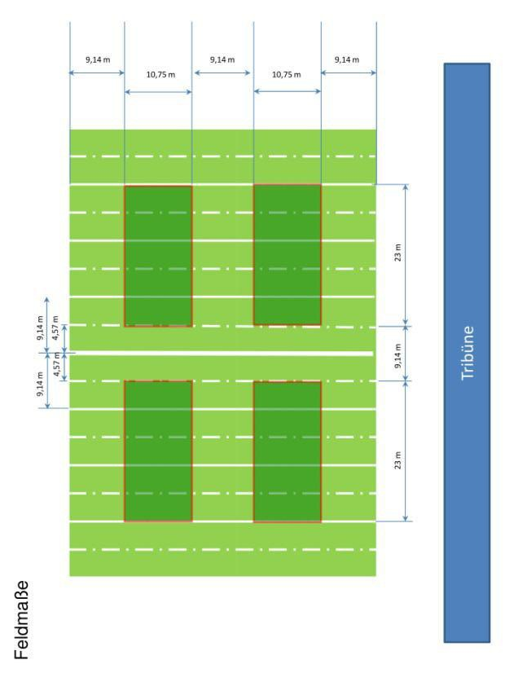

3
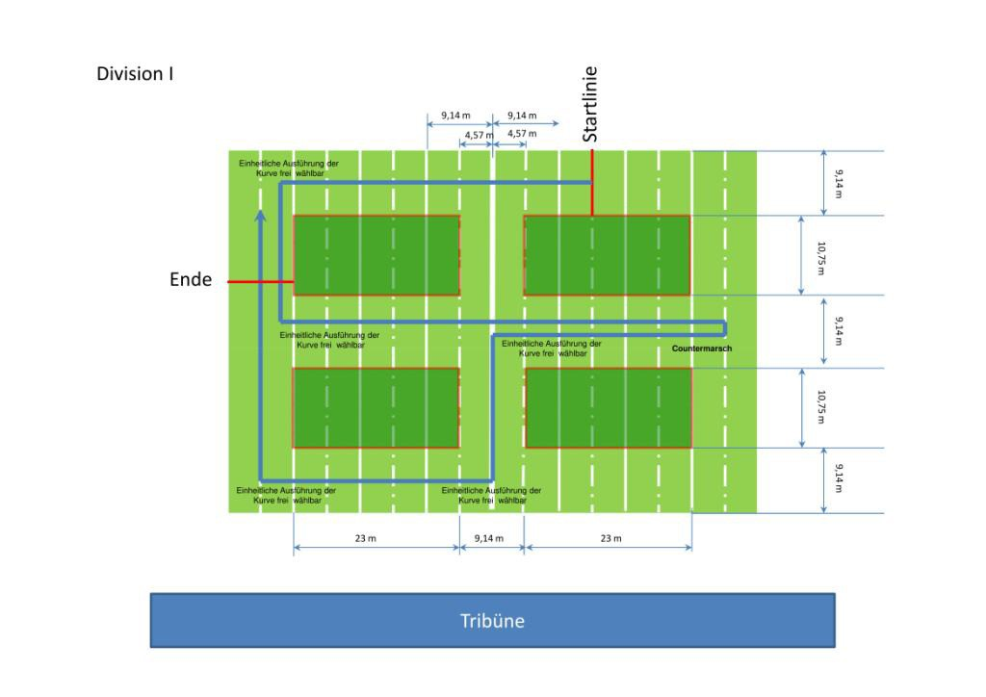

Anlage 2 (Marschparcours I. Division und Offene Klasse)

Anlage 2 (Marschparcours I. Division und Offene Klasse)

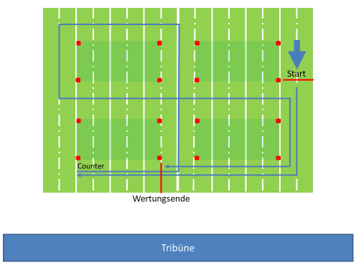

Anlage 3 (Marschparcours II. Division)

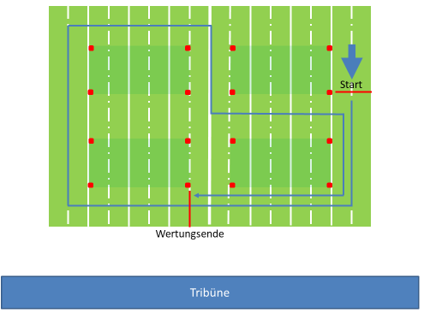

Anlage 4 (Marschparade)

